OŚRODEK ROZWOJU OSOBISTEGO I DUCHOWEGO
„TU I TERAZ” W NOWYM KAWKOWIE www.tuiteraz.eu

zaprasza 6-9 czerwca 2019 na warsztat

MAGIA SZAMANIZMU. UZDRAWIAJĄCA MOC SZAMAŃSKIEJ PODRÓŻY.
SZAMAŃSKIE ODZYSKIWANIE MOCY.
PROWADZI: ARVICK BAGHRAMIAN

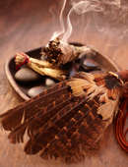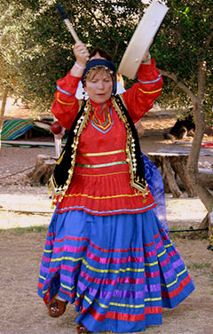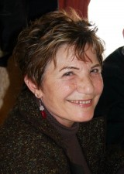=
WSTĘP DO TERAPII SZAMAŃSKIEJ.
KURS PODSTAWOWY.

Zapraszamy Państwa na spotkanie z niezwykłą nauczycielką – Współczesną Szamanką- Terapeutką, która stworzyła unikalny system wykorzystujący szamanizm w pracy terapeutycznej, autorką książki „Magia szamanizmu”.

Szamanizm to najstarsza ludzka tradycja duchowej praktyki i uzdrawiania. Jej korzenie sięgają początków ludzkości. Szaman jest przez wielu uznawany za starożytnego poprzednika lekarza
i psychoterapeuty. Mimo, że wiele osób kojarzy praktykę szamanizmu z Rdzennymi Amerykanami
i egzotycznymi kulturami, to jest to zjawisko ogólnoświatowe, a szamańskie praktyki występowały niemal wszędzie. Szamańskie dziedzictwo jest w każdym z nas i jako istoty ludzkie, wszyscy mamy zdolność do pracy szamańskiej, podróży do świata duchowego i spotkania tam nauczycieli.

W czasie tego warsztatu, uczestnicy zapoznają się z podstawowymi zasadami i technikami praktyki szamańskiej a zwłaszcza szamańskiej podróży. Nauczymy się zmieniać stan świadomości i wchodzić w niezwykłą rzeczywistość światów duchowych, w której możemy nauczyć się jak odnaleźć własną moc, mądrość i kreatywność, żeby pomóc samym sobie i innym. Będziemy się dzielić i omawiać podróże w kręgu i uczyć w jaki sposób możemy je w pełni zrozumieć i zintegrować z własnym życiem. Mimo, że poznamy też podstawy szamańskiego uzdrawiania, ten kurs nie jest skupiony na pracy
z innymi, tylko na własnym rozwoju osobistym. Uzyskamy możliwość pójścia za duchowymi przewodnikami i nauczymy się jak nabrać mocy i żyć w poczuciu pełni i radości.

W tradycyjnych społeczeństwach, szaman podróżuje do światów duchowych aby prosić o pomoc albo uzdrowienie dla członków swojej społeczności. Osiąga to przez wejście w odmienny stan świadomości, uzyskiwany zazwyczaj przez słuchanie monotonnego dźwięku bębna lub grzechotki. Współczesna terapia szamańska chociaż korzysta z wielu zasad rdzennego szamanizmu, to rożni się jednak od szamanizmu praktykowanego w tradycyjnych społecznościach. Na przykład, zamiast polegać na szamanie albo terapeucie, to osoba wykonuje większość podróży i pracy szamańskiej kontaktując się bezpośrednio ze swoimi przewodnikami. Ta starożytna praktyka, która przetrwała tysiące lat na całym świecie jest jedną z najbardziej skutecznych uzdrawiających technik w historii ludzkości.
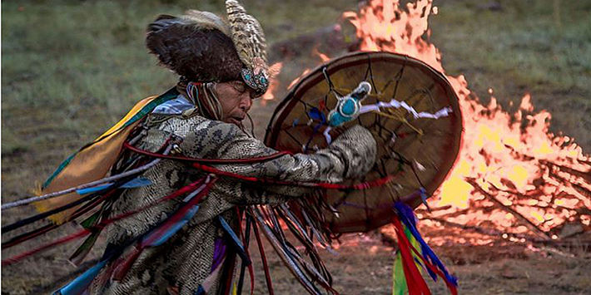
Dla kogo jest ten warsztat?
- dla wszystkich zainteresowanych szamanizmem i naturą
- dla wszystkich którzy chcą odzyskać swoją Moc
- dla terapeutów, psychoterapeutów, coachów, którzy chcieliby w swej pracy wykorzystywać techniki i narzędzia szamańskie
- dla osób, które chcą wykorzystać techniki szamańskie w pracy z własnymi klientami
- dla osób chcących przejść pełne szkolenie
- dla wszystkich, którzy dopiero zaczynają swoją szamańską podróż
- dla osób, które chcą pogłębić swoją osobistą praktykę szamańską

Ten kurs podstawowy jest niezbędny, aby móc uczestniczyć w kolejnych stopniach i warsztatach Arvick Baghramian w Polsce takich jak:
- Szamańska terapia (moduł podstawowy i zaawansowany)
- Trening Szamańskiego Uzdrawiania Przez Ekstrakcję (usuwanie blokad zgromadzonych w ciałach duchowych)
- Odzyskiwanie Duszy: Praca z Utratą Duszy
- Związki i Szamanizm: Postrzeganie Związków Oczami Duchów
- Szamańskie Uzdrawianie i Duchy Natury
- Trening Szamańskiej Dywinacji
- Osobisty Słup Totemiczny

„W mojej pracy terapeutycznej kieruję się filozofią odzyskiwania własnej mocy – to jest podstawą wszystkich technik, z jakich korzystam i których uczę innych. To oznacza, że każdy może poznać te techniki i praktykować je samodzielnie po warsztatach lub ukończeniu terapii. Szamanizm, Reiki, Świadome Oddychanie i proces Osobistego Słupa Totemicznego to bardzo różne techniki, ale są potężne i dają moc, dzięki której nie jesteśmy już zależni od terapeuty czy nauczyciela oraz zapewniają narzędzia potrzebne do rozwoju, transformacji i sięgania po życie pełne radości, miłości i wolności. Stosuję każdą z tych technik w miarę potrzeby, aby pomóc osobom, z którymi pracuje odkryć ich własny potencjał, doświadczyć transformacji, odzyskać zdrowie i osobistą moc. Uważam się jednak przede wszystkim za terapeutkę szamańską. Praktykuję i uczę na całym świecie, a moja główna siedziba znajduje się w Barcelonie, w Hiszpanii”.
(Arvick Baghramian)

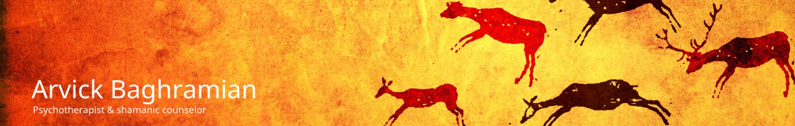
KURSY ZAAWANSOWANE Z ARVICK BAGHRAMIAN:

Szamańska Terapia: Kurs Podstawowy

Szamańska terapia to wyjątkowa metoda, podczas której terapeuta odgrywa rolę pośrednika, podczas gdy prawdziwymi terapeutami są zawsze nauczyciele duchowi. Umiejętności szamańskiego terapeuty polegają na wspieraniu klienta w uzyskiwaniu bezpośredniego kontaktu z jego lub jej własnymi nauczycielami duchowymi i pogłębianiu ich związku. Kolejnym ważnym zadaniem terapeuty jest nauczenie klienta formułowania skutecznych intencji dla podróży szamańskich i zrozumienia języka nauczycieli duchowych. Ponieważ główną zasadą szamańskiej terapii jest zwiększenie osobistej mocy, terapeuta nie interpretuje wiadomości od nauczycieli klienta, ale pomaga jej lub jemu zrozumieć je samodzielnie.
W czasie tego pięciodniowego, intensywnego kursu, szczegółowo omawiamy etykę i podstawowe techniki szamańskiej terapii. Wszyscy uczestnicy mają możliwość doświadczenia wejścia w rolę zarówno terapeuty jak i klienta. Nauczymy się jak zrozumieć znaczenie i nauki płynące z naszych podróży i połączyć się z mądrością i mocą ich przesłania. W czasie tego kursu poznamy tez sposoby tworzenia bezpiecznego środowiska potrzebnego do pracy z życiowymi kwestiami przedstawionymi przez klientów. Co najważniejsze, nauczymy się jak zachęcać i klientów i samych siebie do wprowadzania przesłania od duchów w nasze codzienne życie, czyli jak mówią szamani, potwierdzać słowa czynami.
Ten kurs przeznaczony jest zarówno dla osób, które chcą wykorzystać techniki szamańskie w pracy
z własnymi klientami jak i dla tych, którzy chcą jedynie pogłębić swoją osobistą praktykę. Wymagane jest ukończenie kursu dla początkujących.

Szamańska Terapia: Kurs dla Zaawansowanych

Ten kurs jest kontynuacją, pogłębieniem i rozszerzeniem podstawowego kursu szamańskiego. Zaawansowany kurs szamańskiej terapii ma na celu pogłębienie teoretycznego zrozumienia szamanizmu jako praktyki duchowej jak i poszerzenie i rozwój naszych umiejętności jako skutecznych terapeutów
i podróżników. Podczas tego kursu poznamy bardziej zaawansowane i kreatywne sposoby pracy
z klientami, znacznie pogłębimy i rozwiniemy nasz związek z nauczycielami duchowymi i osiągniemy głębsze zrozumienie magii szamańskiej terapii w świecie duchowym. W czasie tego kursu, uczestnicy będą też mieli okazję obserwować się wzajemnie w czasie pracy, rozwijając w ten sposób własne umiejętności słuchania i doradzania. Ten kurs nie jest wyłącznie dla osób, które wykonują szamańską pracę z innymi. Mimo, że skupia się na pracy z klientami, to jego najważniejszym zadaniem jest wsparcie osobistego rozwoju uczestników. To pięciodniowy kurs wyjazdowy.

Wymagane jest ukończenie kursu dla początkujących oraz podstawowego kursu szamańskiej terapii.

Trening Szamańskiego Uzdrawiania Przez Ekstrakcję (usuwanie blokad zgromadzonych w ciałach duchowych)

Uczestnicy zostają wprowadzeni w metodę ekstrakcji, uczą się jak dostrzegać, wyczuwać i usuwać zlokalizowane choroby i bóle związane z czynnikami duchowymi. To jeden z dwóch najważniejszych elementów treningu szamańskiego uzdrawiania, drugim jest odzyskiwanie duszy. Ekstrakcja polega na usuwaniu blokad zgromadzonych w naszych ciałach duchowych. Podczas gdy odzyskiwanie duszy służy przywróceniu oddzielonych części nas samych, ekstrakcja usuwa z ciała duchowego obce elementy, które mogą w negatywny sposób wpływać na nasze samopoczucie na poziomie duchowym, umysłowym i fizycznym. Praca z ekstrakcją jest niezbędnym narzędziem w praktyce każdego uzdrowiciela-szamana, ale znajomość techniki czy doświadczenie odzyskiwania duszy nie jest wymagane od uczestników. Warsztaty Treningu Szamańskiego Uzdrawiania Przez Ekstrakcję są przeznaczone dla osób, które chcą wykorzystać szamańskie uzdrawianie w swojej praktyce z innymi. Te czterodniowe warsztaty są także dla osób, które szukają sposobów na osobiste uzdrowienie i głęboką eksplorację własnego stanu zdrowia, zarówno umysłowego jak i fizycznego. Uczestnicy zostaną wprowadzeni w najbardziej zaawansowane techniki odkrywania i uzdrawiania samych siebie.

Wymagania: Ukończenie warsztatów szamańskich dla początkujących.

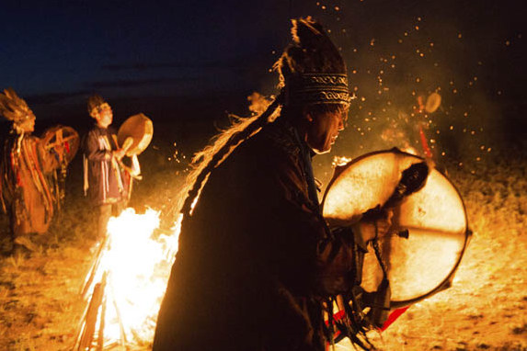

Odzyskiwanie Duszy: Praca z Utratą Duszy

W tradycyjnych szamańskich kulturach uznaje się, że większość fizycznych i psychologicznych problemów wynika z utraty duszy albo mocy. Wiele osób opowiada, ze czują się niekompletni, albo oddzieleni od samych siebie albo otoczenia. Szamani wierzą, że traumatyczne doświadczenia mogą spowodować utratę fragmentu duszy, przez co tracimy moc i stajemy się bezbronni. Większość szamańskich praktyk uzdrawiania jest skupionych przede wszystkim na utrzymaniu, ochronie i opiece nad duszą. W przypadku utraty fragmentu duszy, szaman wybiera się w podróż do świata duchowego, żeby ją odzyskać. Odzyskanie duszy pomaga stać się całością, i z większą mocą radzić sobie z trudnymi sytuacjami w życiu. W czasie tego kursu szczegółowo omówimy temat utraty duszy i jej wpływu na życie. Uczestnicy nauczą się pracować z kwestiami utraty duszy, zbadają doświadczenie częściowej utraty duszy w wyniku osobistych traum i chorób i nauczą się jak wytropić zaginioną duszę i przywrócić jej esencję osobie, która ją straciła. Kurs omawia także życie po odzyskaniu duszy i sposoby na prowadzenie zdrowszego trybu życia po uzdrowieniu. Uczestnicy będą zarówno doświadczać odzyskania duszy na sobie jak i pomagać innym w tym procesie. Otrzymają też szczegółowe instrukcje dotyczące pracy z klientami po procesie odzyskania duszy przez podróże szamańskie, rytuały
i ceremonie. Ta praca prowadzi do długotrwałego uzdrowienia.

Wymagane jest ukończenie szamańskiego kursu szamanizmu dla początkujących. Uczestnicy muszą mieć doświadczenie w podróżowaniu i mieć związek z duchowymi nauczycielami.

Związki i Szamanizm: Postrzeganie Związków Oczami Duchów

Związki to nasze życie. Jesteśmy nieustannie w związku z wszystkim i wszystkimi dookoła nas. Na tych zaawansowanych warsztatach, uczestnicy poznają magię nawiązywania relacji, kochania i życia
z radością przez eksplorowanie związków z samym sobą i otaczającym światem.
Mimo, że te warsztaty skupiają się na relacjach intymnych, przyjrzymy się tez związkom na każdym etapie życia (z rodzicami, przyjaciółmi, dziećmi, szefami, a co najważniejsze, z nami samymi). Dzięki pomocy i mądrości duchów, uczestnicy będą mieli okazję jasno określić, czego tak naprawdę pragną w związku oraz uzyskać głębszą wiedzę na temat samych siebie, własnego zrozumienia i oczekiwań. Te warsztaty zabiorą uczestników w podróż do miejsca w którym otrzymali pierwsze wiadomości na temat związków i powodów dla których je tworzą, lub nie. Przez podróże do nauczycieli duchowych, poznamy nasze własne ograniczające systemy przekonań, które mogą nas powstrzymywać przed tworzeniem związków, odkryjemy jak wzbogacać istniejące związki i nauczymy się rozpoznawać błędne sposoby przekazywania miłości i dobrych intencji innym.

To trzydniowy kurs na miejscu. Wymagane jest ukończenie kursu szamanizmu dla początkujących.

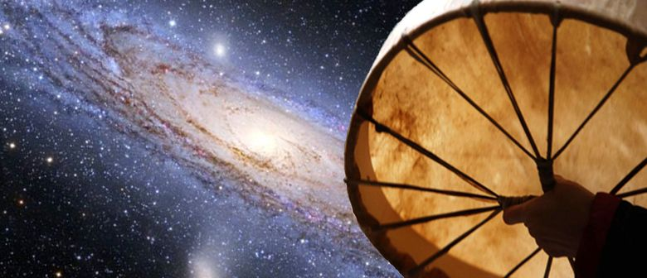

Szamańskie Uzdrawianie i Duchy Natury

Najważniejszą rolą wypełnianą przez szamana jest leczenie chorób i pomaganie innym w utrzymaniu zdrowia. Szaman dokonuje tego przez odzyskiwanie utraconej mocy lub ekstrakcję mocy szkodliwych. Podczas swojej uzdrawiającej misji, szaman czasami wzywa duchy natury na pomoc. Ten kurs skupia się na uzdrawiającej sztuce szamana i jego bliskiego związku z naturą. Są to dwa ściśle związane ze sobą elementy szamańskiego świata. Na tym kursie zbadamy podstawy podejścia do chorób
i uzdrawiania z punktu widzenia szamanów jak i zachodniej służby zdrowia. Nauczymy się identyfikować i usuwać duchowe przyczyny chorób i bólu oraz komunikować się z duchami natury w poszukiwaniu uzdrowienia. Uczestnicy kursu poznają różne szamańskie techniki diagnozowania
i uzdrawiania i naucza się jak używać przedmiotów i miejsc mocy w swojej pracy. Znaczna część zajęć odbywa się na łonie przyrody, a uczestnicy mają możliwość spędzenia całej nocy w towarzystwie duchów.
Szamańskie Uzdrawianie i Duchy Natury to pięciodniowy kurs na miejscu. Wymogiem jest ukończenie kursu szamanizmu dla początkujących. Uczestnicy powinni swobodnie podróżować i mieć dobry związek z przewodnikami duchowymi.

Trening Szamańskiej Dywinacji

Sztuka szamańskiej dywinacji przy użyciu przedmiotów ma ponad 10.000 lat. Jednym z klasycznych zadań szamana jest podróż do nadzwyczajnej rzeczywistości aby uzyskać odpowiedzi na pytania, zarówno na prośbę innych osób jak i dla siebie. Uczestnicy warsztatów mają możliwość wzięcia udziału w podróżach dywinacyjnych (diagnostycznych) i poznać różne wykorzystywane od dawna szamańskie narzędzia i techniki aby pomóc samym sobie i pozostałym uczestnikom. W szamańskich poszukiwaniach prowadzących do wiedzy, uczą się, podobnie jak szamani z dawnych czasów jak rozmawiać z duchami roślin i zwierząt, jak używać kryształów kwarcu i odnajdywać w wizjach oświecającą mądrość.
Wymagania: Ukończenie warsztatów szamańskich dla początkujących.

Osobisty Słup Totemiczny

Ten potężny proces wykorzystujący wizualizacje prowadzoną i głęboką relaksację, jest wyjątkowym połączeniem trzech elementów: techniki aktywnej imaginacji Carla Gustava Junga, wschodniej tradycji rozumienia istoty ludzkiej jako systemu połączonych ze sobą centr energetycznych (czakr) i praktyki Rdzennych Amerykanów polegającej na rozmawianiu ze zwierzętami i uczeniu się od nich. Ten proces został opracowany przez dr. E.S Gallegosa i ma na celu głęboką eksplorację, rozumienie i uzdrawianie różnych aspektów naszego wnętrza.
Wizualizacja prowadzona z określonymi obrazami to potężne narzędzie od stuleci z powodzeniem wykorzystywane do uzdrawiania i samorozwoju. Ludzie to istoty z wyobraźnią. Aktywnie wyobrażamy sobie różne rzeczy, dopóki nam się nie wmówi, że to niewłaściwe i wtedy stopniowo uczymy się ufać autorytetom zamiast własnemu, wewnętrznemu głosowi. Proces tworzenia Osobistego Słupa Totemicznego ma na celu przywrócenie wewnętrznego głosu do roli zaufanego partnera życiowego. To naprawdę potężne, użyteczne i elastyczne narzędzie, które wspomaga i wzmacnia samoświadomość, pewność siebie i kreatywność we wszystkich dziedzinach życia.
W czasie tych dwudniowych warsztatów, uczestnicy zastosują głęboką wizualizację i relaksację aby poznać zwierzęta reprezentujące każdą z czakr, albo centrów energetycznych. Dzięki poznaniu sposobu na skuteczną interakcję ze zwierzętami czakr, których tożsamość, stan i osobowość ukazuje rozmaite aspekty psyche każdej z osób, uczestnicy uzyskają bardzo skuteczne narzędzie do autodiagnozy
i uzdrowienia. Ten kurs to początek przywracającej moc i transformującej podróży z powrotem do samego siebie w towarzystwie zwierząt czakr – tych aspektów nas samych, a których być może, zdecydowaliśmy się zapomnieć.
Wymagania: Ukończenie warsztatów szamańskich dla początkujących.

W POLSCE W 2018 PRZEZ WYDAWNICTWO GALAKTYKA ZOSTAŁA WYDANA KSIAŻKA ARVICK BAGHRAMIAN „MAGIA SZMANIZMU. UZDRAWIAJĄCA MOC SZAMAŃSKIEJ PODRÓŻY” :

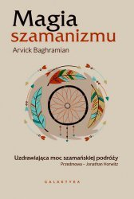
„Uzdrowiciel tkwi w każdym z nas i kiedy będziesz na to gotowa, na pewno objawi się w tobie”.
To książka o podróży życia Arvick Baghramian, o jej drodze do szamanizmu i o drogach wielu innych ludzi, ale przede wszystkim jest to książka o szamańskiej podróży i jej uzdrowicielskiej mocy.
Arvick Baghramian w Magii szamanizmu koncentruje się na stosowaniu praktyk szamańskich jako narzędzia wzmacniającego, dodającego mocy. Rozpatruje problemy zdrowia i leczenia z perspektywy różnych kultur, omawia naturę duchów i duchowości oraz przyglądając się rozmaitym zasadom praktyk szamańskich z całego świata, stara się ukazać i zgłębić magię szamańskich podróży. Książka ta mówi też o współczesnych formach szamanizmu, w szczególności o neoszamanizmie (core shamanism), współczesnej terapii szamańskiej wspomagającej leczenie chorób zarówno psychicznych, jak i somatycznych.
Arvick Baghramian przez ostatnie lata prowadziła warsztaty z neoszamanizmu w Wielkiej Brytanii, Stanach Zjednoczonych, Izraelu, Hiszpanii, Polsce oraz w krajach skandynawskich. Jej wstępne badania do pracy doktorskiej na Uniwersytecie Newcastle na temat praktyki szamańskiej przekształciły się w szerszy projekt, którego wynikiem jest ta książka.

Recenzja Renaty Arendt-Dziurdzikowskiej (trenerki rozwoju osobistego, dziennikarki, coach, autorki książek) :
Współczesna szamanka Arvick Baghramian proponuje podróż po znanej od tysięcy lat kulturze uzdrawiania – szamanizmie. Odpowiada na niemal wszystkie pytania, które przychodzą nam, ludziom Zachodu, do głowy, gdy myślimy o tej tradycji. Jak to wszystko działa? Skąd szaman czerpie moce do uzdrawiania? Na czym polega szamańska podróż? Analizuje związki szamanizmu z psychoterapią, medycyna i koncepcjami Carla Gustava Junga (jej zdaniem Jung odbywał szamańskie podróże). Ale co ważniejsze – podpowiada, w jaki sposób możemy nauczy cc się takich podróży, by odkrywać magię
i tajemnicę świata poza uzgodnioną rzeczywistością , ponieważ „zdolność do magicznego podróżowania jest naszą zdolnością wrodzoną”. Dzięki Baghramian odkrywamy wehikuł transformacji, który pozwala dotrzeć do pokładów mądrości i mocy, uzdrawiać oraz wzmacniać siebie i innych.

Prowadząca: ARVICK BAGHRAMIAN
=
Jestem psychoterapeutką, specjalizującą się w pomocy dzieciom i dorosłym osobom, które doświadczyły przemocy seksualnej w dzieciństwie. To właśnie praca z tymi osobami poprowadziła mnie w stronę szamanizmu i innych technik uzdrawiania, które stosuję i przekazuję innym od lat 80. Praca
z tą szczególnie straumatyzowaną grupą osób uświadomiła mi, że tradycyjne, werbalne terapie, choć skuteczne do pewnego etapu, mają poważne braki jeśli chodzi o pomoc w pełnym uzdrowieniu dawnych zranień i traum, przemianie życia i odzyskaniu mocy. W poszukiwaniu potężniejszych technik zajęłam się Terapią Przez Zabawę, NLP i Hipnozą Ericksonowską, a następnie praktyką i nauczaniem Reiki, Świadomego Oddychania i techniki wizualizacyjnej Osobistego Słupa Totemicznego.

Podstawy szamanizmu poznałam w latach 90 w czasie warsztatów prowadzonych przez Jonathana Horwitza w Skandynawskim Centrum Badań nad Szamanizmem. Uczyłam się u Jonathana przez kilka lat i od tego czasu praktykuję i uczę szamanizmu na całym świecie. Mimo, że prowadzę warsztaty i uczę innych jak prowadzić szamańską terapię, nigdy nie przestałam dowiadywać się nowych rzeczy. Od 2008 roku intensywnie uczę się w Fundacji Studiów Szamańskich Michaela Harnera w USA. W mojej praktyce terapeutycznej korzystam z szamanizmu, Reiki, świadomego oddychania, wizualizacji i sztuk plastycznych. Stosuję każdą z tych technik w miarę potrzeby, aby pomóc osobom, z którymi pracuje odkryć ich własny potencjał, doświadczyć transformacji, odzyskać zdrowie i osobistą moc. Uważam się jednak przede wszystkim za terapeutkę szamańską, i podczas gdy regularnie prowadzę warsztaty z Reiki, Świadomego Oddychania i Osobistego Słupa Totemicznego, to w prywatnej praktyce polegam głównie na szamanizmie. Dzięki warsztatom zwiedziłam cały świat, a w ciągu ostatnich 20 lat, prowadziłam warsztaty nie tylko w Hiszpanii, gdzie obecnie mieszkam ale także w Wielkiej Brytanii, USA, Nowej Zelandii i Polsce.

W 2007 moja druga książka „Magia Szamanizmu” została opublikowana w Wielkiej Brytanii przez wydawnictwo Book Guild. Drugie wydanie zostało opublikowane przez Guid Publications, wraz
z tłumaczeniem na hiszpański. Książka jest tez dostępna w polskiej wersji.
Opracowałam tez terapeutyczną grę Odkrycia, służącą do ułatwiania komunikacji między dziećmi
i rodzicami, nauczycielami lub terapeutami w zabawny i ekscytujący sposób. Gra została opublikowana w 2008 roku i jest dostępna w kilku wersjach językowych (angielskiej, hiszpańskiej, hebrajskiej
i polskiej).

WARSZTAT JEST TŁUMACZONY Z JĘZYKA ANGIELSKIEGO NA POLSKI!
TERMIN: 6-9 czerwiec 2019 (czwartek – niedziela)

ROZPOCZĘCIE: 6 czerwca godz. 18 (w czwartek, kolacją)
ZAKOŃCZENIE: 9 czerwca godz. 15 (w niedzielę, obiadem)
CENA WARSZTATU: 1290 zł + koszty zakwaterowania i wyżywienia

EARLY BIRD: 1000 zł przy wpłacie zaliczki do 31 marca + koszty zakwaterowania i wyżywienia

CENA POBYTU: wyżywienie 75 zł dziennie ( 3 posiłki wegetariańskie)
noclegi - w zależności od standardu od 32 zł do 90 zł za noc

UWAGA: ośrodek sprzedaje wyłącznie całe pakiety pobytowo/ żywieniowo/ warsztatowe (nie ma możliwości rezygnacji
z posiłków ani z noclegów)

MIEJSCE: Ośrodek Rozwoju Osobistego i Duchowego „Tu i Teraz”
Nowe Kawkowo k. Olsztyna www.tuiteraz.eu

KONTAKT: www.tuiteraz.eu, kawkowo@tuiteraz.eu
biuro: 662759576
Jacek Towalski 602219382
Maja Wołosiewicz - Towalska 606994366

ZAPISY:
- Konieczna rejestracja mailowa na adres kawkowo@tuiteraz.eu (z podaniem imienia i nazwiska, numeru telefonu, daty i tytułu wydarzenia).
- Dopiero po otrzymaniu maila potwierdzającego i wyborze noclegu, prosimy o wpłatę zaliczki w ciągu tygodnia od zgłoszenia.
- Brak wpłaty zaliczki w ciągu 7 dni anuluje rezerwację za warsztat i pobyt ! Prosimy nie wpłacać pieniędzy dopóki nie zostanie potwierdzone mailowo wpisanie na listę uczestników!
- Wpłata zaliczki jest równoznaczna z akceptacją regulaminu ośrodka (otrzymanego mailem po zgłoszeniu).
- Zaliczkę za pobyt w wysokości 250 zł prosimy wpłacać na konto Ośrodka Rozwoju Osobistego „Tu i Teraz” z podaniem imienia i nazwiska oraz opisem: „zaliczka za pobyt 6-9.VI.2019”.

Tu i Teraz Numer konta:
92 1020 3541 0000 5502 0206 3410
BANK PKO BP
Dla przelewów zagranicznych:
BIC (Swift): BPKOPLPW
IBAN: PL92 1020 3541 0000 5502 0206 3410
- Zaliczka jest zwrotna tylko w ciągu dwóch tygodni od momentu wpłaty
na konto ośrodka! W razie zwrotu zaliczki ośrodek potrąca 20 zł na opłaty manipulacyjne. Zaliczka nie może być przełożona na inny warsztat.
- Dwa tygodnie przed zajęciami zaliczka nie będzie zwracana.

